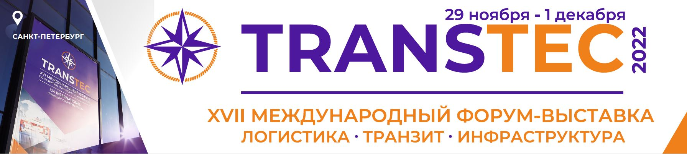

Пресс-релиз 10.11.2022

Цель Форума:
развитие транспортно-логистической сети компаний на основе мобильности сервисов в управлении цепями поставок.

C 29 ноября по 1 декабря 2022 года в Санкт-Петербурге состоится XVII Международный форум-выставка TRANSTEC «Технологии мобильности логистики в системе международных транспортных коридоров». Мероприятие проводится в целях выработки эффективных логистических решений по обеспечению мобильности сетей поставок товаров и услуг в условиях международного торгово-экономического сотрудничества, а также предложения направлений, форм и инструментов подвижности, скорости, гибкости для бесперебойной логистики сетевого взаимодействия на международном, региональном, отраслевом и кросс-отраслевом рынках.

Форум организован при поддержке Министерства транспорта Российской Федерации, Министерства промышленности и торговли Российской Федерации, ОАО «Российские железные дороги», Правительства Ленинградской области, Российского союза промышленников и предпринимателей, Российской академии транспорта, Союза «Ленинградская областная торгово-промышленная палата», Международного Координационного совета по трансъевразийским перевозкам, Комитета Совета Федерации по экономической политике, Евразийской экономической комиссии, а также других компаний и отраслевых объединений.

Дирекция международных транспортных коридоров как соорганизатор форума TRANSTEC создала рабочую группу по привлечению участников и актуализации повестки деловой программы. В настоящее время сформированы официальные делегации из Ирана, Индии, Казахстана, Белоруссии, Туркменистана, Узбекистана и Абхазии. На площадке форума обсудят новые возможности и пути взаимодействия с участниками российского транспортного рынка, бизнес-объединениями, логистическими компаниями и крупнейшими грузоперевозчиками. В рамках форума запланированы деловые переговоры участников рынка с подписанием партнерских соглашений.

На площадке состоится 14 сессий и круглых столов. В рамках мероприятия свои услуги и решения представят ведущие отечественные и зарубежные компании – операторы грузовых железнодорожных, автомобильных, морских и воздушных перевозок (ОАО «Российские железные дороги», FESCO, АО «РЖД Логистика», Behineh Tarabar Azhour (Иран), ПАО «ТрансКонтейнер», АО «ОТЛК ЕРА», АО «Евросиб СПб-транспортные системы», ООО «СТК Логистик», ООО «Оптимальная логистика»), разработчики и поставщики IT-решений (АО «Промышленные Криптосистемы»), компании, предоставляющие комплексные логистические услуги (АНО «Евразийская Агрологистика», ООО «АгроТранс», ООО «Европак», ООО «Навиния Рус», Компания GTLogistics), особые экономические зоны «Лотос» и «Амра», а также научно-производственные объединения (НПО «Аконит») и другие компании. В работе Форума также примут участие ПАО «ФосАгро», ООО «Северная звезда», ООО «Мультимодальный комплекс «Усть-Луга».

В последний день Форума состоится ряд конференций студентов и аспирантов из ФГБОУ ВО «Государственный университет морского и речного флота имени адмирала С.О. Макарова», ФГБОУ ВО «Петербургский государственный университет путей сообщения Императора Александра I» и ФГБОУ ВО «Санкт-Петербургский государственный экономический университет».

Место проведения форума-выставки TRANSTEC: Санкт-Петербург, Петербургское ш., 64/1, КВЦ «Экспофорум».

